Спортивное мероприятие по правилам дорожного движения в средней группе «Будь всегда осторожен!» (4-5 лет).

Цель: развитие представлений о правилах дорожного движения дошкольников.
Задачи:

Образовательные:
Углубление знания о правилах поведения на улице.
Закрепление умения применять полученные знания в играх и повседневной жизни.
Развивающие:
Способствовать развитию осторожности, осмотрительности на дорогах.
Воспитательные:
Развить внимание, сосредоточенность, чувство ответственности.

Педагогические технологии:
Технология личностно-ориентированного взаимодействия педагога с детьми:
-педагогическая поддержка;
-технология сотрудничества
2. Здоровьесберегающие технологии:
-подвижные игры
3.Информационные технологии:
-мультимедиа (видео и презентация)
Аудиозапись (музыкальное сопровождение)

Предварительная работа.
Подготовка атрибутов и костюмов к мероприятию (Пятачок- синие шорты в клетку, розовая рубашка, полосатые гетры, маска. Винни Пух-коричневые брюки, синяя рубашка, маска). Разучивание стихов, песен. Изготовление медалей, изготовление эмблем для каждой команды (свето-отражающие наклейки красного, желтого, зеленого цвета). Повторение и изучение правил дорожного движения, знаков, различных ситуаций на дороге и в транспорте, Создание и просмотр презентации, «Мы шагаем через дорогу», мультфильм «Аркадий паровозов спешит на помощь».

Материалы.
Макеты дорожных знаков, макет светофора для транспорта и для пешехода, аудиозаписи с музыкой; ноутбук, мультимедиа, презентация, магнитная доска, медали.

Оформление зала.
Зал украшен воздушными шарами, дорожными знаками, игрушечными автомобилями, макет светофора, музыкальный центр, мультимедиа, ноутбук, нагрудные медали для детей.

Действующие лица.

Пятачок и Винни Пух

Ход спортивного развлечения по правилам дорожного движения в подготовительной группе (6-7 лет).

В начале мероприятия включается отрывок мультфильма Аркадий Паровозов, где Саша переходит на красный сигнал пешеходного светофора, а в это время на скорости едет автомобиль, он не успевает затормозить т.к гололед.....Но Аркадий Паровозов, спешит на помощь. Мультфильм ставится на паузу.

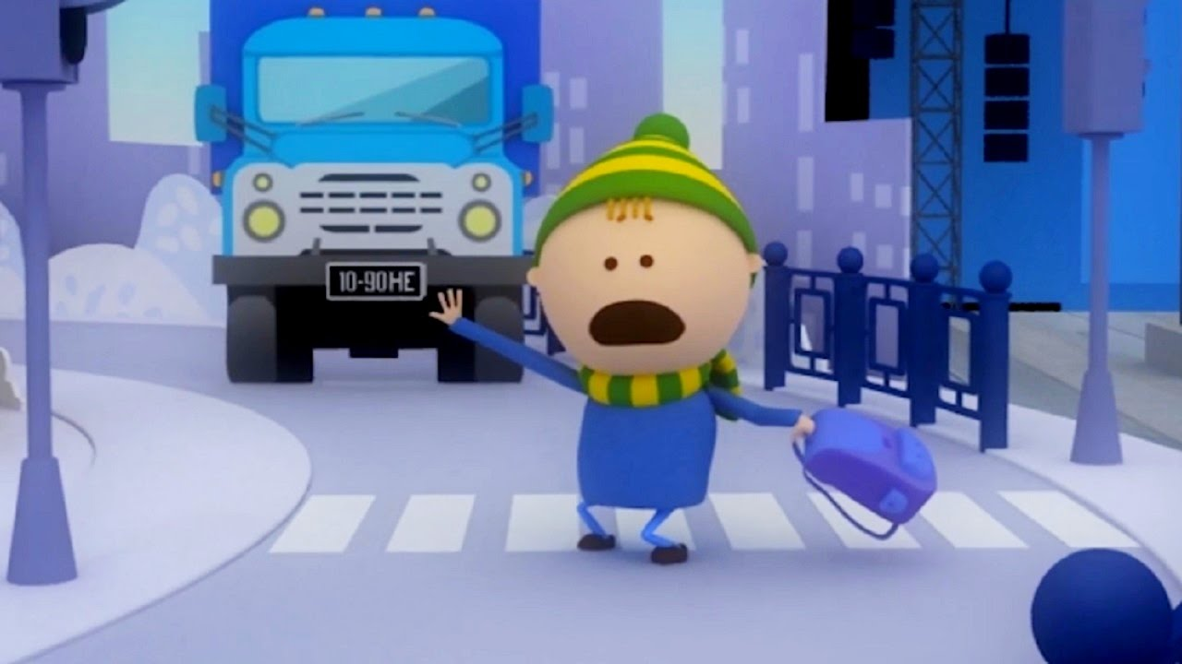
Пятачок: Ребята, ой,ой ….Что случилось? Давайте разберемся вместе, что не правильно делает Саша и ,как нужно действовать в данной ситуации, что бы избежать беду.
Предлагаю разделится на 3 команды ( на футболки наклеиваются свето-отражающие наклейки).
(1-я команда - красный сигнал светофора, 2-я - желтый сигнал светофора и 3-я - зеленый сигнал светофора)
Пятачок:
На дорогах с давних пор
Есть хозяин - Светофор!
Перед вами все цвета,
Вам представить их пора
Приветствие команд (первую строчку говорит капитан, вторую - хором вся команда).
1 команда:
Загорелся красный свет?
Стой! Вперед дороги нет!
2 команда:
Желтый глаз твердит без слов:
К переходу будь готов!
3 команда:
На зеленый свет - вперед!
Путь свободен. Переход.
Пятачок:
Перейти через дорогу
Вам на улице всегда
И подскажут, и помогут
Эти яркие цвета.

Физминутка « Мы- шоферы»
Качу, лечу
Во весь опор (дети шагают)
Я сам -шофер (имитирует управление рулем)
И сам- мотор (круговые движения плечами)
Нажимаю на педаль (сгибают ногу в колене)
И машина мчится в даль (бег на месте).

Приходит Вини Пух.

Пятачок: Здравствуй Винни Пух, а ты знаешь правила дорожного движения?
Винни Пух: Конечно знаю! А, дети знают или нет?
Пятачок: А давай проверим!
Винни Пух: У меня в сумочке лежат знаки, которые вы можете встретить по дороге. Вот мы сейчас и проверим.
- соревнование «Собери дорожные знаки»
(разрезные картинки из 3х-4х частей)
Каждая команда по очереди собирает по 2 заготовленных знака из разрезных картинок. Победителем считается команда, которая правильно соберет и первой закончит соревнование.
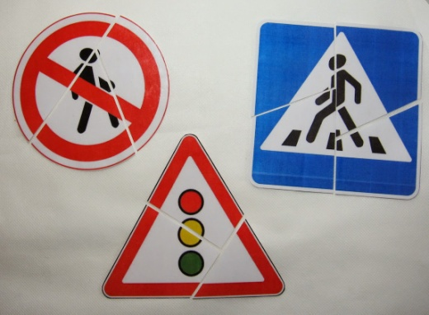

Пятачок: Видишь, Винни Пух, как дети знают дорожные знаки!
Винни Пух: И я знаю! Вот, например, эти палочки нарисованы на дороге для того чтобы играть в шахматы. Переставляешь фигуры с одной черточки на другую.
Пятачок: Вот и неправильно! Сейчас дети нам скажут, для чего нужны эти нарисованные палочки на дороге, (ответы детей)
Ответь-ка всем нам, Винни Пух, кто на дороге самый главный, а его сигнал -для всех закон?
Винни Пух: Конечно, знаю! Это же бочонок с медом!
Пятачок: Ничего ты не знаешь, а дети знают. (Ответы детей). Да, это светофор. Ребята, а давайте теперь выберем знаки, которые нужны для пешехода, и для водителя. Какие?

2-е соревнование «Дорожные знаки».
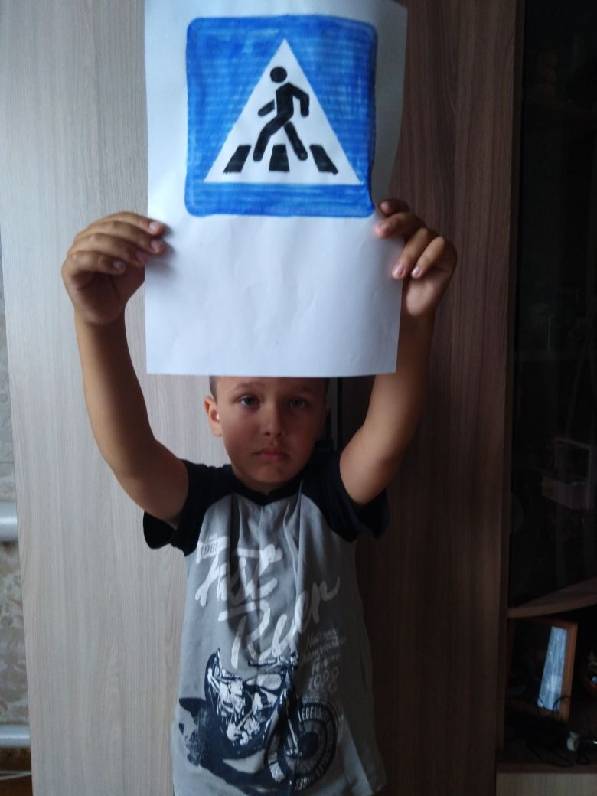
Дети по одному подбегают к столу, на котором выложены разные дорожные знаки. 1 команда собирает знаки для пешехода, а 2 команда собирает знаки, для водителя и возвращаются к команде. Когда прибежит последний игрок, все дети поднимают знаки вверх. Винни Пух вместе с Пятачком анализирует правильность выполнения задания, выборочно спрашивает о значении того или иного знака.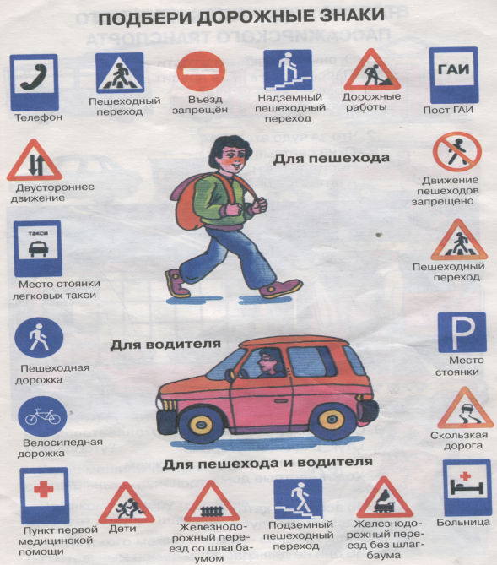

Пятачок: Выходя на улицу, Приготовь заранее Вежливость и сдержанность, а главное внимание!
Затем обращается к Винни Пуху: «А ты внимателен на дороге?»
Винни Пух: Очень внимателен! Иду куда хочу. Хочу - иду туда, хочу -иду сюда!
Винни Пух импровизирует под музыку (шум тормозов): падает. Пятачок помогает ему встать.
Пятачок: Вот что может получиться, если быть невнимательным на улице. Сейчас дети тебе покажут, какие они внимательные на улицах.
Игра на внимание «Сигналы светофора»
Пятачок показывает отдельно сигналы светофора, при зеленом свете дети топают ногами, при желтом - хлопают в ладоши, при красном ничего не делают. Пятачок хвалит детей.
Ребенок 1:
Мы запомним с детских лет:
Красный свет - движенья нет,
Желтый - стой, смотри вокруг,
А зеленый - лучший друг.

Ребенок 2:
Если ты спешишь в пути
Через улицу пройти,
Там иди, где весь народ,
Там, где знак есть переход.

Исполнение песни "Светофор" Слова и музыка: Елена Такшаетова

Слова песни «Светофор»
1.Мы идём по тротуару,
Перекрёсток впереди.
Вот зажёгся свет зелёный,
На зелёный ты иди.
Припев:
Светофор! Светофор!
Он мигает и горит.
На зеленый цвет весенний
Пешеходам путь открыт.
2.Красный - двигаться опасно.
Стой, машины пропусти.
А по зебре пешеходной
На зелёный проходи.
Винни Пух: Ну вот еще, буду я искать эти знаки, и детям не советую!
Всем детям я советую
Все делать точно так,
Как делает Винни Пух

Пятачок: Ну, как ты учишь детей, мы уже видели, чуть под машину не попал. Теперь посмотрим, как правильно переходить улицу. Самый безопасный переход это. .. (подземный)
3-я эстафета «Подземный переход»
Перед каждой командой выкладывается тоннель и стойка. Дети по очереди пролезают через тоннель, оббегают стойку и возвращаются к своей команде. Выигрывает команда, которая быстрее всех выполнит задание.
Пятачок: Винни Пух мы вместе с ребятами и с тобой подели знаки для пешехода и для транспорта .А давай мы теперь узнаем у ребят, какой транспорт они знают.
Винни Пух: Давай.

Загадки.
Этот конь не ест овса
Вместо ног два колеса.
Сядь верхом и мчись на нем
Только лучше правь рулем. (Велосипед)
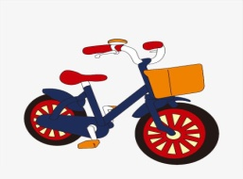
Для этого коня еда -
Бензин, и масло, и вода.
На лугу он не пасется,
По дороге он несется. (Автомобиль)
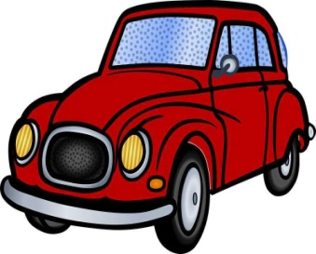
Удивительный вагон!
Посудите сами:
Рельсы в воздухе, а он
Держит их руками. (Троллейбус)
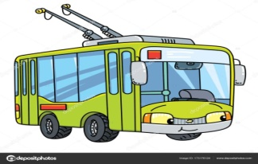
Дом по улице идет,
На работу всех везет
Не на тонких курьих ножках,
А в резиновых сапожках. (Автобус)
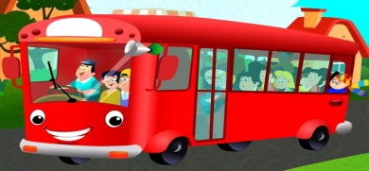
Силач на четырех ногах
В резиновых сапогах,
Прямиком из магазина
Притащил нам пианино. (Грузовик)
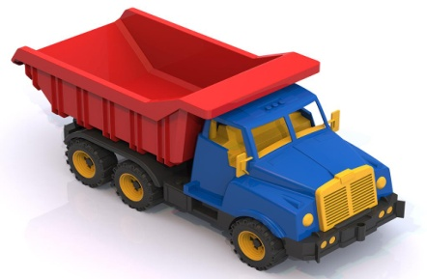
Винни Пух: Ребята, а я вам еще одну игру подготовил.
Игра на внимание «Это я, это я, это все мои друзья».
Винни Пух задает вопросы, а дети отвечают.
Кто из вас в трамвае тесном
Уступает старшим место?
Кто из вас идя домой,
Держит путь на мостовой?

Кто из вас идет вперед
Только там, где переход?

Кто летит вперед так скоро,
Что не видит светофора?

Вини Пух: Какие вы молодцы, все вы знаете и умеете, никак не получается мне вас запутать.
Включается продолжение мультфильма...
Пятачок: Ребята, что бы избежать беду, что нужно знать Саше? (ответы детей)...
Правильно, правило дорожного движения.
Пятачок: Винни пух ребята разобрались у нас с правилами дорожного движения , давай мы вместе вручим медали «Я знаю правила дорожного движения»
Появляется машинка – грузовик, который вывозит медали « Я знаю правила дорожного движения!» для всех.

Интернет-ресурсы

https://yandex.ru/video/preview/ мультфильм Аркадий Паровозов
https://nsportal.ru/audio/detskie-pesni/2020/05/pesnya-svetoforminus песня и музыка «Светофор»
https://yandex.ru/images/search - картинки дорожные знаки
https://doshvozrast.ru

Книга Правила дорожного движения для детей.,- Е.Позина.

Приложение №1
Мультфильм Аркадий Паровозов
Приложение №2
Презентация «Мы шагаем через дорогу»
Приложение №3
Минус песни «Светофор»

